**TAE SDK 2.0.0 Popup组件使用说明**

SDK 2.0.0 使用了Kissy 1.2.0版本，相对于老版本SDK模板，需要在data-widget-config中添加triggerType属性。

**Popup - 弹出层**

**所需DOM结构**

本组件作为一个弹出层的效果，通过预先设置一个隐藏的弹出层，并且设置该弹出层的触点，通过鼠标滑入和移出触点来展示和隐藏弹出层效果

<div class="first-trigger">我只是个触点而已，把鼠标滑到我身上</div>

<div class="J_TWidget hidden" data-widget-type="Popup" data-widget-config="{

'trigger':'.first-trigger',

'triggerType':'mouse',

'align':{

'node':'.first-trigger',

'offset':[0,0],

'points':['cr','cc']

}

}">

<div style="background-color: yellow; height: 100px; width: 100px;">

我是一个弹出层

</div>

</div>

**组件调用方法**

<div class="J_TWidget hidden" data-widget-type="Popup" data-widget-config="{

'trigger':'.first-trigger',

'triggerType':'mouse',

'align':{

'node':'.first-trigger',

'offset':[0,0],

'points':['cr','cc']

}

}">

<!-- code -- >

</div>

**配置参数列表**

|  |  |  |
| --- | --- | --- |
| **配置参数** | **参数可选值** | **作用说明** |
| trigger | 自定义 | 触点元素，就是鼠标滑过哪个元素的时候弹出当前的popup，支持class和id选择器的写法 |
| triggerType | mouse或click两个配置 | （必填参数）  mouse：表示鼠标经过时触发，  click：表示鼠标点击后触发。 |
| align | node,points,offset 三个配置 | node: ‘自定义’, // 参考元素。 popup与参考元素进行定位。和触点写法一样，  支持class和id选择器的写法  points: [tr,tl], // ['tl', 'tr']表示popup的tl 与参考节点的 tr 对齐 ，  具体tl，tr表示的意义和值看下面截图,  t(top)，c(center), b(bottom),l(left),r(right)  offset: [0,0] // 有效值为 [n, m] ， points对齐后，offset值，  一般可用于微调, n和m分别表示对齐两个点  在x,y坐标之间的偏移量 |

**配置项align中的points的说明**

触点与弹出层的对齐方式（align中的points配置） 元素及参考元素上各自的九个不同位置点('tl', 'tc', 'tr', 'cl', 'cc', 'cr', 'bl', 'bc', 'br') 如下图所示:

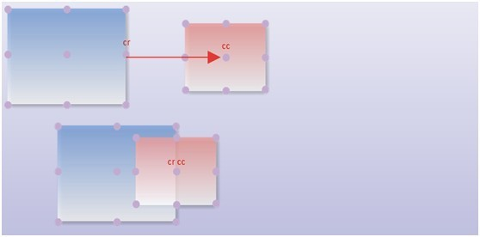

demo 代码，直接复制到自定义内容区里面，保存-预览就可以到效果了哈。大家发挥自己的想象力吧。

<div class="first-trigger">我只是个触点而已，把鼠标滑到我身上</div>

<div class="J_TWidget hidden" data-widget-type="Popup" data-widget-config="{

'trigger':'.first-trigger',

'triggerType':'mouse',

'align':{

'node':'.first-trigger',

'offset':[0,0],

'points':['cr','cl']

}

}">

<div style="background-color: blue; height: 100px; width: 100px;">

我是一个弹出层

</div>

</div>

demo 代码，直接复制到自定义内容区里面，保存-预览就可以到效果了哈。大家发挥自己的想象力吧。

<div class="first-trigger">我只是个触点而已，把鼠标滑到我身上</div>

<div class="J_TWidget hidden" data-widget-type="Popup" data-widget-config="{

'trigger':'.first-trigger',

'triggerType':'mouse',

'align':{

'node':'.first-trigger',

'offset':[0,0],

'points':['cr','cl']

}

}">

<div style="background-color: blue; height: 100px; width: 100px;">

我是一个弹出层

</div>

</div>

**注意： 触点目前只允许包含在#content内。不允许影响页头页尾：**